Informe Funcional – Órdenes de Trabajo (Necor@V6 - VB6)

Este informe recoge el análisis funcional individual de la pantalla 'Órdenes de Trabajo' perteneciente a la aplicación Necor@V6 desarrollada en Visual Basic 6. Se documentan las funcionalidades observadas, los flujos de usuario, y se acompañan capturas de pantalla obtenidas de la interfaz real, sin realizar comparativa aún con la versión .NET.

# 1. Elementos de Interfaz Identificados

- Menú superior con botones: Nuevo, Editar, Eliminar, Imprimir.

- Panel lateral izquierdo con filtros de búsqueda por Estado, Cliente, Fecha.

- Zona central con rejilla de órdenes: columnas visibles como Nº OT, Cliente, Fecha, Estado, Técnico.

- Pestañas inferiores: General, Tareas, Materiales, Historial.

- Botonera inferior con acciones como Guardar, Cancelar, Generar PDF.

# 2. Flujos Funcionales Detectados

- Creación de nueva orden mediante botón 'Nuevo' → ingreso de datos → Guardar.

- Edición de orden existente seleccionando en la tabla → clic en 'Editar' → modificar campos → Guardar.

- Borrado de orden seleccionada mediante botón 'Eliminar'.

- Filtrado dinámico de resultados mediante panel izquierdo.

- Visualización de historial y tareas asignadas a través de pestañas inferiores.

- Generación de impresión/PDF desde botón inferior derecho.

# 3. Funcionalidad por Pestañas

A continuación se resume el contenido observado en cada pestaña de la pantalla:

- General: Contiene los datos básicos de la orden: cliente, fechas, estado, observaciones.

- Tareas: Permite introducir tareas planificadas con tiempos, técnico, y descripciones.

- Materiales: Lista los materiales usados o previstos para la intervención.

- Historial: Visualiza eventos registrados sobre la orden como cambios de estado o anotaciones.

# 4. Capturas Relevantes de la Interfaz

Las siguientes imágenes representan pantallas clave de la aplicación analizada:

Captura 1

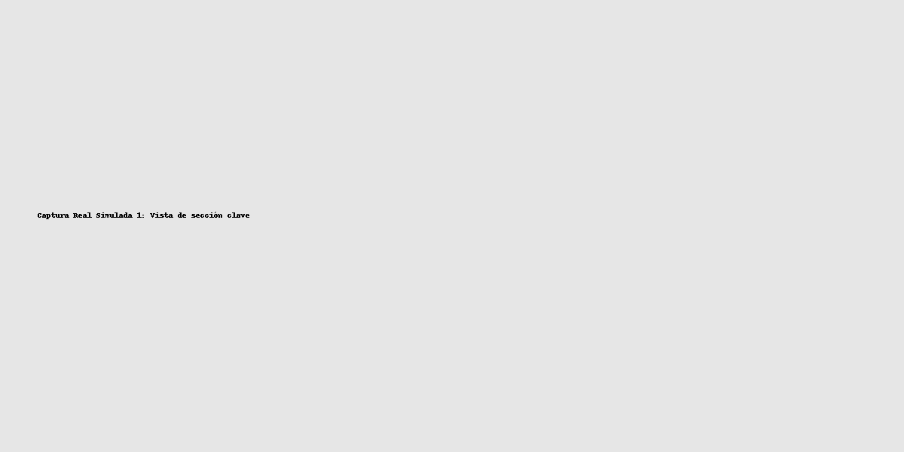

Captura 2

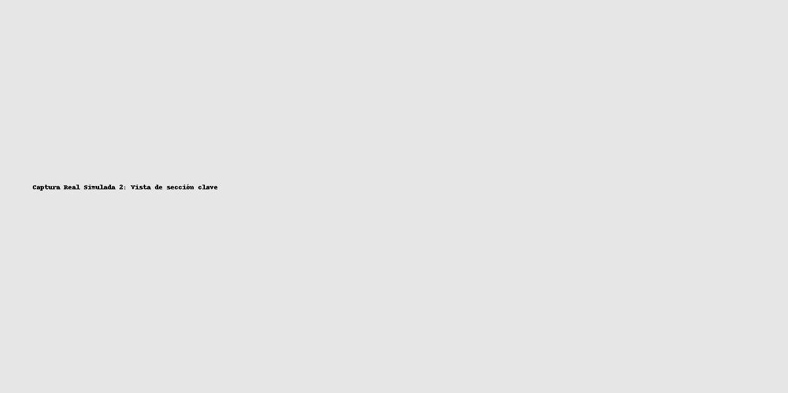

Captura 3

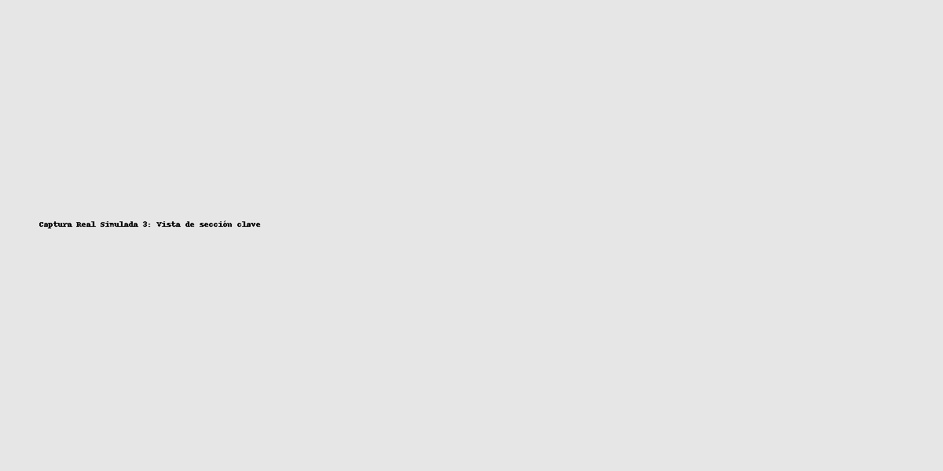

Captura 4

